IBC er åpent for alle fra 10 år og oppover, både for hobby og landslagsspillere.

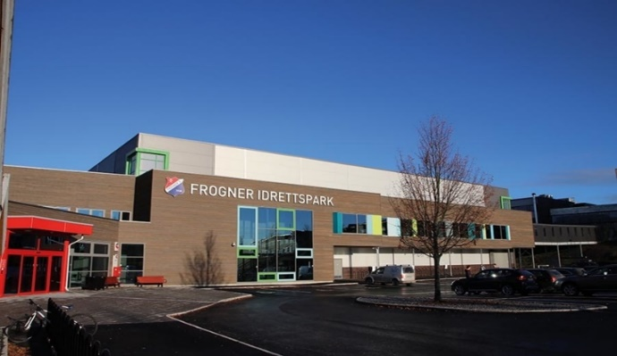
Sted: Frogner Idrettspark
Trondheimsvegen 350, 2016 Frogner

Dato: 26.juni – 2.juli
Ankomst søndag 26.juni, vi starter ca. kl. 18:00
Avreise fredag kveld 1.juli etter kl.1800 eller
lørdag 2.juli etter frokost

Spilleravgiften: 4.150,- som inkl. overnatting, mat,
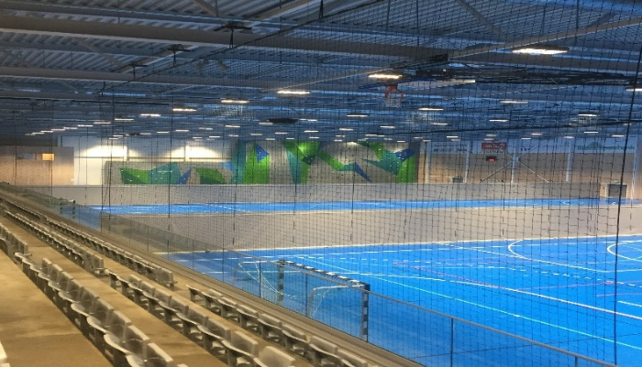
badminton baller, trening m.m.
Søskenrabatt: 500,-

Overnatting: Frogner Idrettspark
Husk å ta med dere madrass, sovepose, og pute.

Måltider: Frokost, lunsj, frukt, middag og kveldsmat.

Badmintontrening:
5-6 timer badminton hver dag
1-2 timer styrke /utholdenhet per uke

Vi har plass for 68 spillere
Påmeldingsfrist: 15.05.2022 Registrering IBC 2022
Betalingsfrist: 15.05.2022
Gratis kanselering innen 15.mai
Melder du deg av Campen etter 15.mai får du bare igjen 50% av beløpet.

Hovedtrener og kontaktperson: Radu Carlan: Tlf: 9484175 e-post: raducarlan@outlook.com
Trenere: Vi skal ha ca. 4-6 assistent trenere på campen, informasjon kommer senere

Se også vår facebook side: Intensive Badminton Camp

Det blir mye sosialt som grilling, uteaktiviteter og ellers mye lek og morro

